El diagrama de procesos siguiente muestra la fabricación del producto RP9-12:
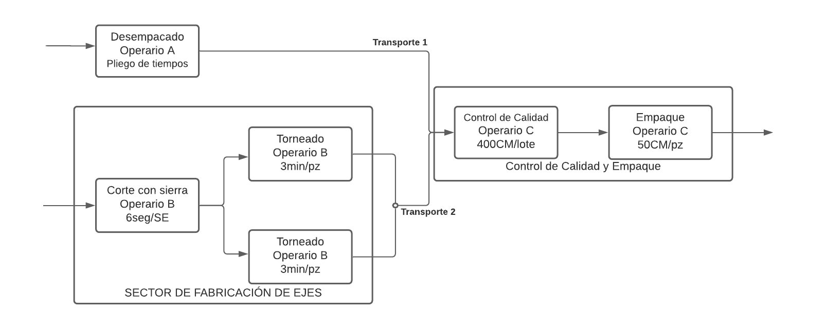
Consideraciones generales:
- EL TURNO ES DE 4HS.
- LA LÍNEA COMIENZA VACÍA.
- NO DEBE QUEDAR PRODUCCIÓN EN PROCESO AL TERMINAR EL TURNO.
- LAS BARRAS SE DEBEN USAR EN FORMA COMPLETA.
- El producto RP9-12 está compuesto de dos sellos y un eje. Los sellos se compran en bolsas de 1000u y la pieza B se fabrica a partir de barras de aluminio de 6000mm x 64mm de diámetro exterior y 20mm de diámetro interior. P_{E} = 2.67g/cm³.
- Los únicos transportes que se toman en cuenta son los marcados como Transporte 1 y Transporte 2 y se realizan cada vez que hay materiales para fabricar 10 RP9-12. Los mismos los realiza el Operario C según los siguientes tiempos de traslado:
  - Tiempo entre Control de Calidad y Desembolsado: 1min
  - Tiempo de toma de sellos: 0.5min
  - Tiempo entre Desembolsado y Torneado: 1min
  - Tiempo de toma de ejes: 0.5min
  - Tiempo entre Torneado y Control de Calidad: 1min
Consideraciones particulares
Operario A:
El operario toma DOS sellos de la bolsa, los coloca en la máquina que realiza el control de calidad en forma automática, y (si los mismos dan OK) los deposita en un contenedor.
El contenedor se completa cuando tiene los sellos necesarios para la fabricación de 10 RP9-12.
Cada 24 sellos descarta 4.
El pliego está en segundos.
Operario B:
El operario B maneja una sierra mecánica (realiza carga y control de corte) que corta la barra de aluminio en 100 semielaborados de 56mm. El operario debe estar presente controlando durante el corte.
Cuando cortó todas las piezas de la barra las traslada a los Tornos Automáticos, donde carga 10 semielaborados en cada torno (tiempo total de carga 2min/torno) y CUANDO AMBOS TORNOS ESTÁN CARGADOS les da arranque simultáneamente.
Cada torno parte de los semielaborados y tornea, en forma automática, los ejes. A medida que va terminando el torno descarga en forma automática la pieza.
Luego que ambos tornos terminan con los 10 ejes, el operario realiza una limpieza que insume 2min (en total) para ambos tornos.
Repite la carga en los tornos y los torneados hasta terminar con los 100SE que salen de la barra.
Si es necesario, regresa al almacén, retira otra barra, la coloca en la sierra y comienza nuevamente.
Operario C:
Cuando el sistema le avisa que tiene piezas suficientes para realizar 10 productos RP9-12, los retira, realiza el control de calidad (lo que le insume 400CM/lote). Estadísticamente, descarta 1 RP9-12 por cada 3 lotes analizados por día (redondee hacia el entero inmediato superior).
Al terminar empaca cada producto (50CM/prod) y lo almacena.
Costos:
- MdO: 100$/HH
- Maquinaria:
  - Sierra mecánica: valor de compra 200.000$, amortizable 10.000hs
  - Tornos: valor de compra 2.000.000$, amortizable 20.000hs cada uno
- Herramental:
  - Hoja de sierra: 500$, amortizable en 5.000 cortes
  - Inserto de torno: 10.000$ amortizable en 1.000pz
- Materia Prima:
  - Sello: 10$
  - Barra de aluminio: 500$/kg
  - Empaque: 25$/u

Se pide:
- Valide la consistencia estadística de los elementos manuales utilizando el método gráfico. (1 punto).
- Calcule el TTA considerando 11% para los suplementos por fatiga y por necesidades personales. (1 punto)
- Confeccione el DHM de los materiales de las tareas realizadas en el Sector de Fabricación de Ejes. (2 puntos)
- Indique las capacidades de cada sector en lotes/hs. (1 punto)
- Calcule el desp% y en kg del aluminio para un turno de trabajo si cada eje pesa 166.67g. (1 punto)
- Calcule la PET de la MDO (tiempo neto) y la PGT para la producción de un turno (utilice 4 decimales). (2 puntos)
- Entre la OT anterior y la actual se dio un cambio de insertos que bajó los rechaces en el control de calidad. Calcule eficacia, eficiencia, efectividad y variación porcentual de la productividad respecto al lote anterior si en el lote actual se fabricaron un 2.12% más de unidades OK respecto a la anterior. Los costos por pieza fabricada no variaron, los valores calculados hasta ahora deben tomarse como REALES. (2 puntos)

